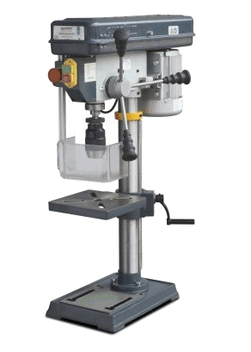
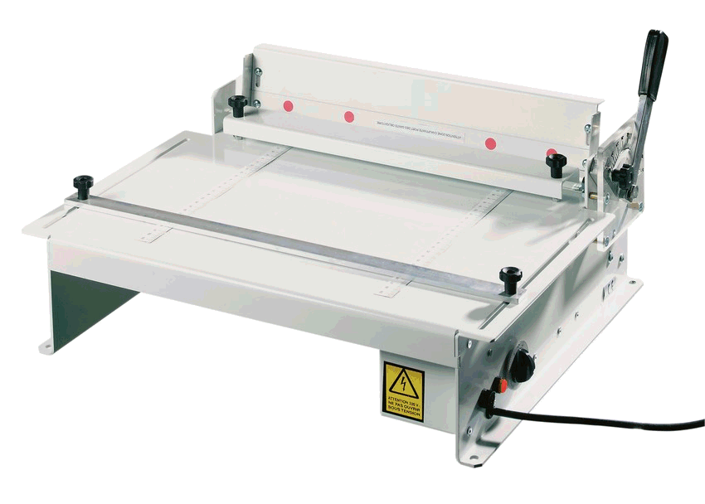
Le processus de fabrication
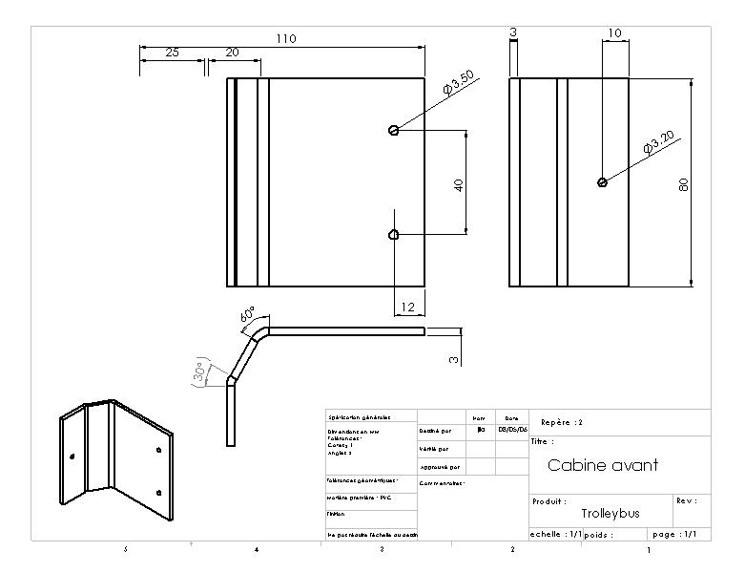
Un processus est constitué d'………. qui permettent d'obtenir le résultat souhaité.

Exemple :
Processus de réalisation de la cabine avant d'une maquette de trolleybus.
Lorsqu'on réalise un objet technique, le processus de réalisation décrit la ……………………………….. de la pièce.
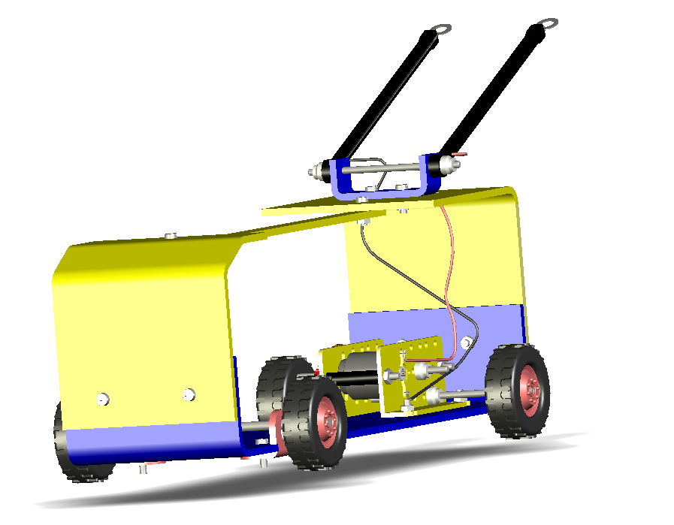

Plaque de plastique
Cabine
avant
Opération N°1
Cisailler
Opération N°2
Percer
Opération N°3
Plier

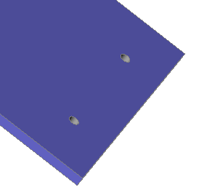
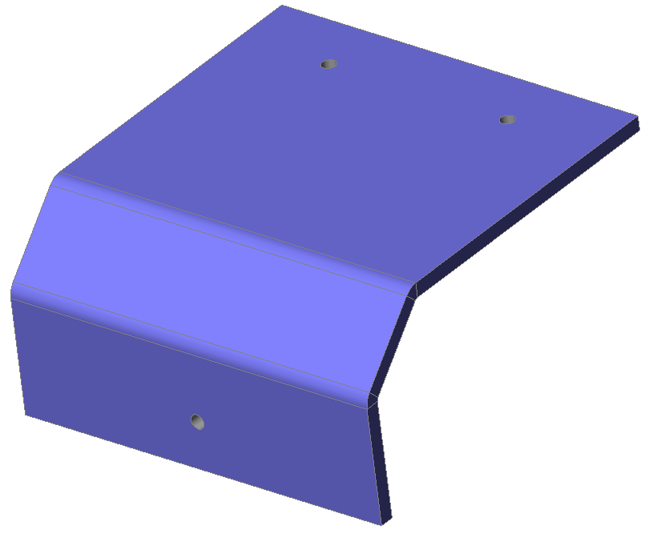
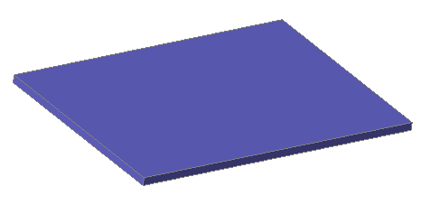
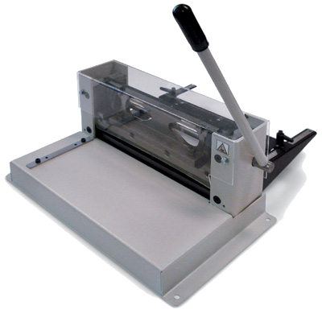
Vérifier
Vérifier
Vérifier

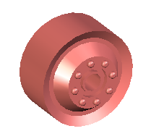
Le processus de montage décrit la ……………………………... des pièces de l'objet technique pour obtenir le produit fini.
Jante
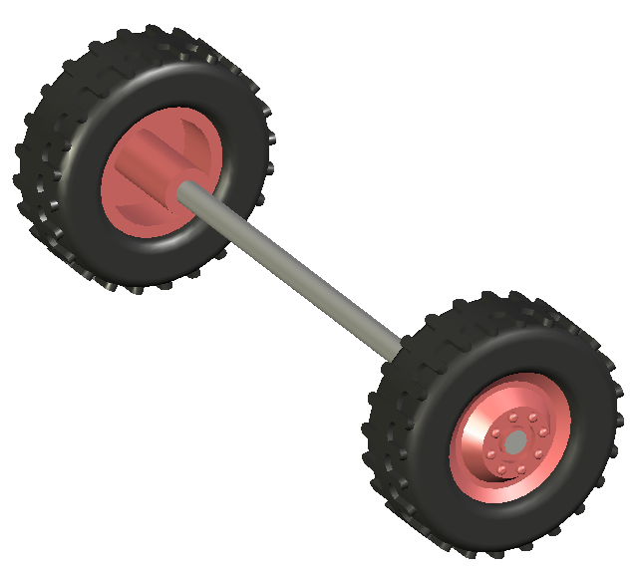
Train avant
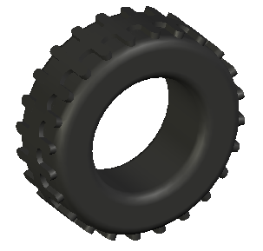
Pneu

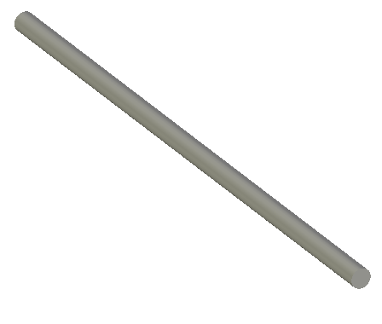
Exemple :
Processus de montage du train avant d'une maquette de trolleybus.
Axe

Le planning
Le planning est un outil visuel qui permet de ……....…..…... et d'..…..….……..…... les tâches, de les ..……..…..…………..…. entre les membres de l'équipe, et de ..….…..……..…….……... d'un objet technique. Il se présente généralement sous la forme d'un tableau.

Opérations | Dates | 20 mars | 27 mars | 31 mars | 3 avril | 7 avril |  | 24 avril | 28 avril
Découper le tube |  | Pierre  Elisa | Pierre  Elisa |  | Le 31 mars, Tom et Léa percent le support
Vérifier la longueur du tube |  |  | Pierre  Elisa
Découper le support |  | Tom  Léa
Vérifier les dimensions |  |  | Tom  Léa
Percer le support |  |  |  | Tom  Léa
…..
Assembler |  |  |  |  |  |  |  | Tous
Tester le fonctionnement |  |  |  |  |  |  |  |  | Tous

